- Solution de l’énigme 4
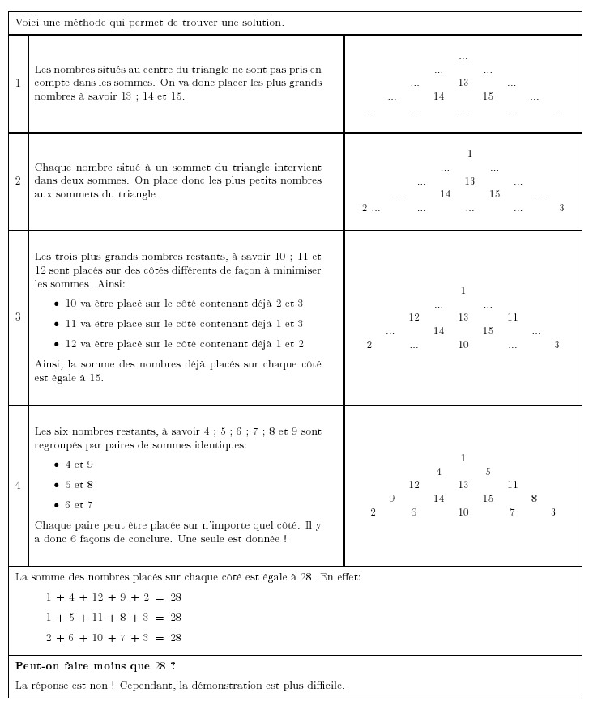

- Les bonnes réponses :
- HIPPIAS Noah
- BOULANGE Mathias
- FIRMIN Jade
- GIGON DESORMERIE Lesly Anne
Félicitations aux gagnants !!!!
Les autres ne vous décourager pas, il faut continuer à chercher car un coupon de participation rapporte quand même un point.

1 point de bonus a été donné à HIPPIAS Noah car il a trouvé la somme la plus petite possible.

Attention : Les samedis 7 et 14 Décembre, lors des réunions parents/professeurs le FSE organise une vente de gâteaux,
- chaque élève qui apporte un gâteau ou des boissons gagnera un billet de valorisation,

- Le club qui a apporté le plus de gâteaux ou boissons sera aussi récompensé (un billet de valorisation pour chaque membre du club ayant apporté quelque chose).

- La classe qui a apporté le plus de gâteaux ou boissons sera récompensée (un billet de valorisation pour chaque élève de la classe ayant apporté quelque chose).

Fais gagner ton club, fais gagner ta classe.
Fais passer le message à tes camarades de club, à tes camarades de classe.

- Le classement
